Soortelijke warmte
- leerling practicum
- 50 min

Inleiding
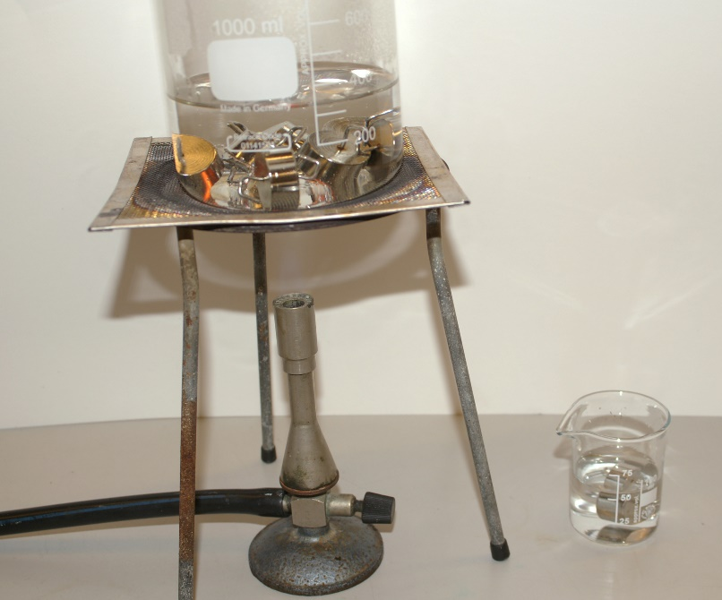
Stoffen kun je herkennen aan hun stofeigenschappen. Maar van sommige stoffen lijken de stofeigenschappen op elkaar (zilverkleurig betekent niet dat het zilver is). Kun je op basis van meerdere stofeigenschappen beter de soort stof bepalen?

Oriëntatie

Onderzoeksvraag
Van welk materiaal zijn massablokjes gemaakt?

Theorie (eventueel)
Bestudeer de theorie over soortelijke warmte en de wet van Black.

Benodigdheden
- maatbeker
- massablokjes
- maatglas
- gasbrander; driepoot en gaasje
- maatcilinder
- weegschaal

Aanpak
Haal de massablokjes uit het kokende water en dompel ze onder in het maatglas met bekende hoeveelheid water en temperatuur. Roer in het water met de thermometer en let daarbij op de temperatuur van het water. Noteer de temperatuur als deze niet verder meer toeneemt maar lijkt te dalen.

Uitwerking

Uitwerking opdrachten
Bereken de soortelijke warmte van de massablokjes.
Bepaal ook minstens twee andere stofeigenschappen van de massablokjes.

Conclusie
Geef antwoord op de onderzoeksvraag
Van welk materiaal zouden de massablokjes gemaakt kunnen zijn? Welke materialen vallen af op basis van de andere stofeigenschappen? Zijn er nog materialen die afvallen op basis van redeneren (bijv. kostprijs)?

Evaluatie
Geef aan welke problemen je tegenkwam en hoe je die hebt opgelost.
Welke verbeteringen zijn er mogelijk in de uitvoering?

